VASKÚTI SZÉKELYEK EGYESÜLETE

A bukovinai Fogadjistenből származó székelységet 1945-ben telepítették Vaskútra.
Az évtizedek során a lassan beilleszkedő székelyek elfogadták a többnemzetiségű,sok vegyes házassággal színesedő közösséget.
A népcsoport iránti érdeklődés, identitás keresés az 1980-as évektől számítható, ami az 1990-es évek végére megerősödött.
Egyesületünk 2005.november 8.-án alakult, az egyesület 2007 óta bejegyzett egyesületként működik.
A hagyományos farsangi Székely bál 27 éve kerül megrendezésre, mely jó hangulatáról híres nem csak Vaskúton,de a környező településeken is.
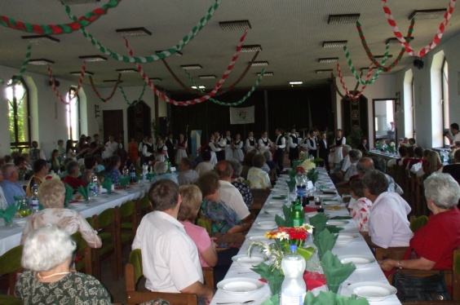
2006-ban megrendeztük a Dél-alföldi székelyek találkozóját, melyet a következő évben Bácskai székely sokadalmak néven megismételtünk.

2007-től néhány éven át Málé bálat rendeztünk ,mely egyben gasztronómiai bemutató is volt.
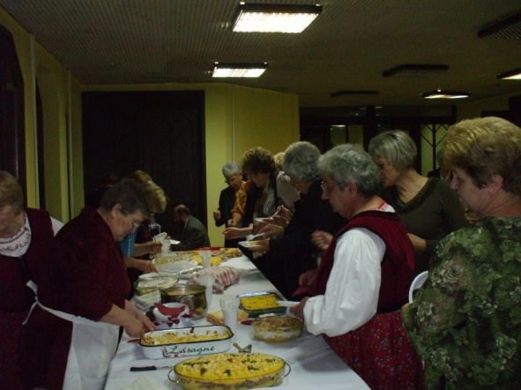
2008-ban egy pályázatnak köszönhetően népviseleteket csináltattunk, melyeket rendezvényeinken viselünk.
Évek óta hagyomány,hogy februárban közös disznóvágást tart az egyesület, itt megemlékezünk a bukovinai disznóvágásokról, felelevenítjük a szokásokat és egy vidám közösségi élmény is egyben. 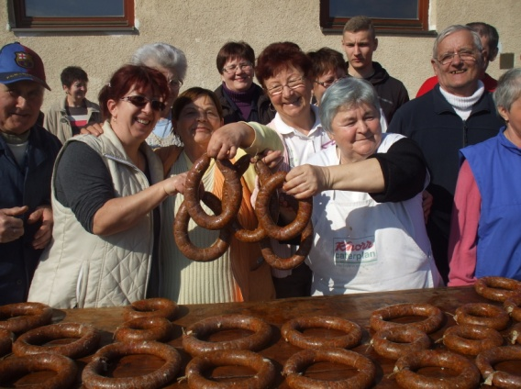
Az egyesület fő rendezvénye a Szent Mihály naphoz köthető Székely búcsú, ezen a rendezvényen a fogadjisteni búcsúkra emlékezünk, a szentmisét a temetői kopjafánál tartott megemlékezés követi. 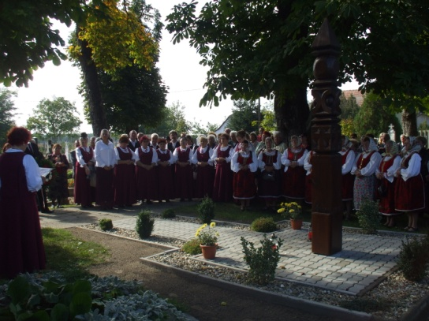
A rendezvényre székely tagszervezeteket, tánccsoportokat és énekkarokat hívunk vendégül, ezzel is színesítve programunkat.
2018-ban mi rendezhettük a XXI. Sebestyén Ádám Mesemondó Versenyt, nagy öröm volt egyesületünknek a székely meséket mondó gyermekeket és felnőtteket vendégül látni.
A közösség szívesen tölti együtt szabadidejét, közös kirándulások, programok biztosítják az egybetartozás érzését.
Az egyesület tagsága aktívan részt vesz a Bukovinai Székelyek Országos Szövetségének rendezvényein, jókedvünkkel és segítő szándékunkkal beilleszkedtünk a bukovinai székelyek tagszervezetei közé. 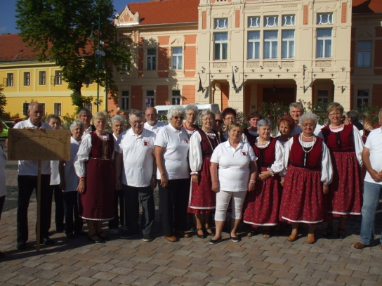
A jelenleg 82 főnyi tagság átlag életkora 65 év feletti, ennek ellenére egy nagyon aktív, hagyományait, székelységét őrző közösség.

